Notizie www.Calabriascuola.it
www.Calabriascuola.it
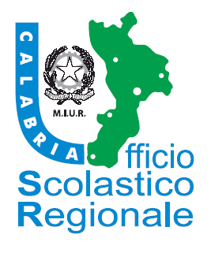
per la Stampa

Seminario nazionale “MONDiNSIEME. Migrazioni, scuola, integrazioni.”

In collaborazione col MIUR –D.G.Studente, l’Integrazione degli alunni stranieri e per l’intercultura e l’Osservatorio nazionale per l’integrazione degli Alunni stranieri e per l’intercultura

Si terrà a S. Demetrio Corone- Cs, nei giorni 29 e 30 aprile 2016, presso il Collegio di S. Adriano, il seminario nazionale sui temi educativi in contesti multiculturali “MONDiNSIEME. Migrazioni, scuola, integrazioni”, promosso dall’Ufficio Scolastico Regionale per la Calabria, con l’I.O. di S. Demetrio Corone, "ITCG-IPSEOA"di Diamante, il Comune di S. Demetrio Corone e l’Istituto Calabrese Politiche Internazionali (IsCaPI).
L’incontro formativo, realizzato in collaborazione con MIUR –D.G. per lo Studente, l’integrazione, la partecipazione e l’Osservatorio nazionale per l’integrazione degli Alunni stranieri e per l’intercultura, prova a mettere insieme storie, culture, lingue, esperienze e professionalità diverse per aprire un forum di confronto, elaborazione e collaborazione tra sistema scolastico, Enti, organizzazioni e molti attori presenti sul territorio nazionale e regionale.
Il seminario, attraverso la voce di esperti, presenta aspetti innovativi, modalità di lavoro e tecniche differenti, approfondisce alcune questioni emergenti e vuole condividere prassi, azioni, riferimenti e sperimentazioni in atto.
L’incontro si articola in più momenti: i lavori del primo giorno saranno aperti da una sessione plenaria dove i relatori proporranno il loro punto di vista sugli scenari attuali, nel pomeriggio si svolgeranno cinque sessioni parallele a modalità esperienziali con scambio e confronto di attività, materiali e buone pratiche. Nella sessione di sabato, una plenaria riassuntiva dei lavori del giorno precedente con idee, proposte e prospettive future. Le sessioni parallele dei tavoli di lavoro tratteranno i seguenti temi :
- “Vecchie” e “nuove minoranze” a confronto;

- Programma Pitagora Mundus: scambi di studenti tra i “borghi della sapienza” e le “città del Mondo”;

- Service Learning: percorsi di educazione all’incontro e alla solidarietà;

- Integrazione e territorio: nuovi modelli di sviluppo sociale;

- Accoglienza e integrazione linguistica per rifugiati e minori stranieri non accompagnati.

Si allega programma dell’iniziativa

La stampa è invitata a partecipare

